道路桥梁工程技术专业简介
湖北省教育教学改革试点专业、湖北省示范性高职院校重点专业、湖北省特色专业、湖北省优质高职院校骨干专业、国家级三年行动计划骨干专业。
一、我们做什么？
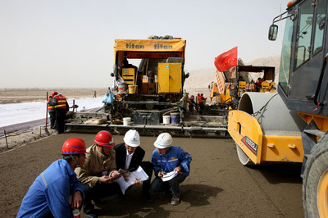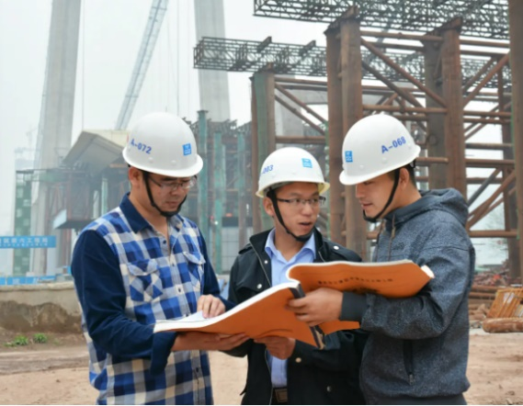
道路施工（工程师） 桥梁施工（工程师）
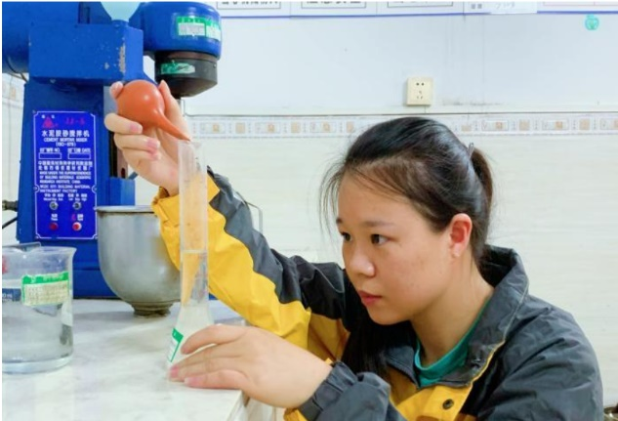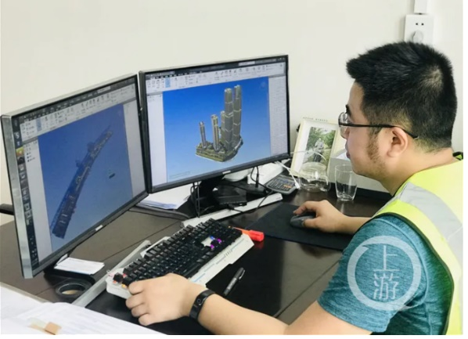
路桥试验（工程师） BIM建模（工程师）
路桥测量（工程师） 路桥质量检测（工程师）
二、我们学什么？
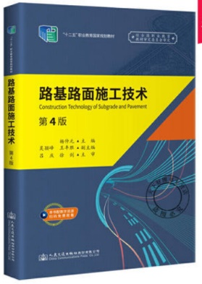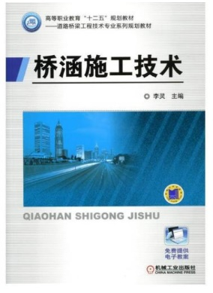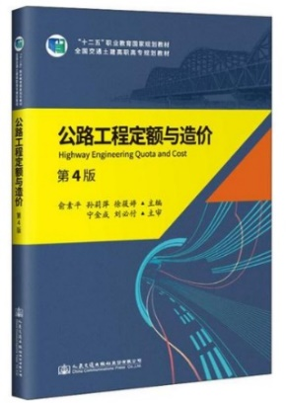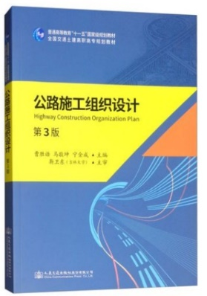
《道路工程施工技术》 《桥梁工程施工技术》 《工程计量与计价》《施工组织设计》

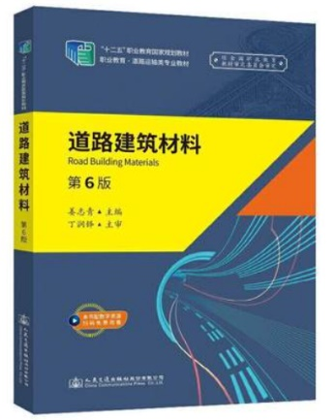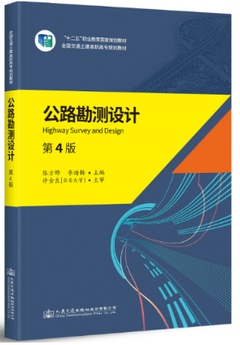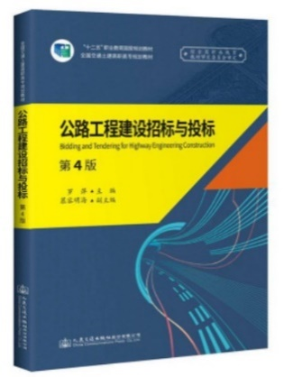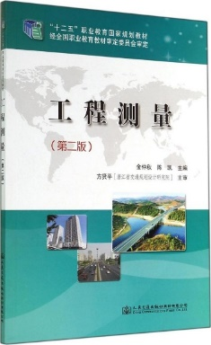
《建筑材料》《公路勘测设计》《工程项目承揽与合同管理》 《道桥工程测量》
等共30余门课程
三、我们怎么学？
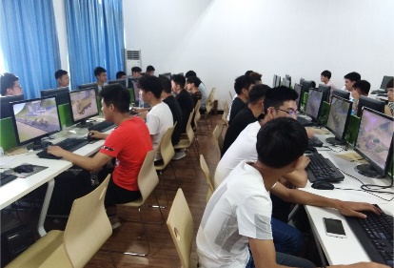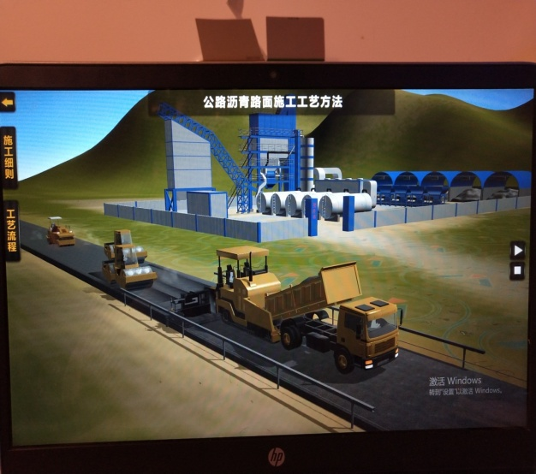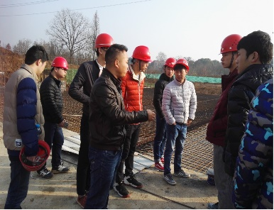
道路施工技术学习 道路施工学习（施工仿真软件） 道路工程课程实训
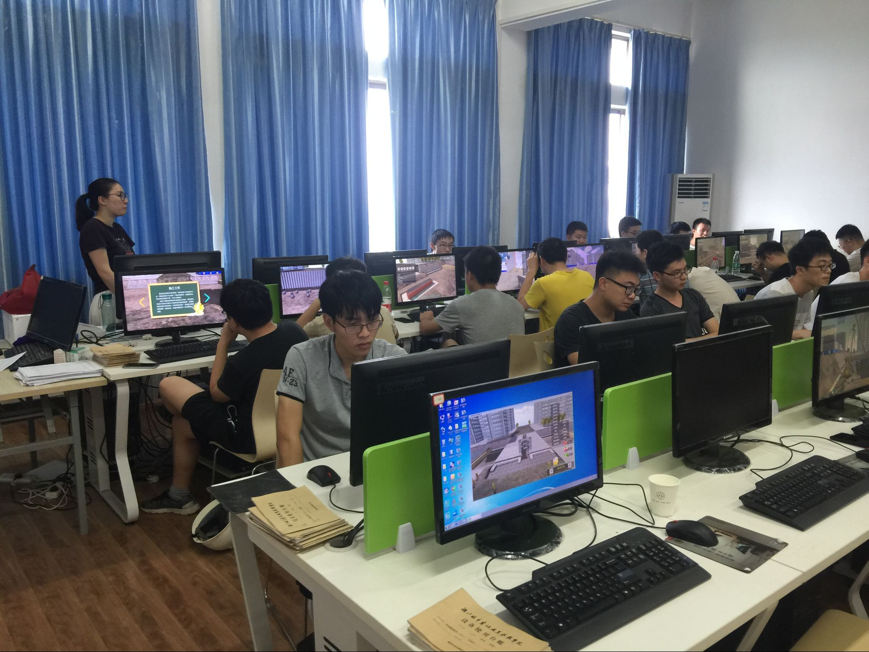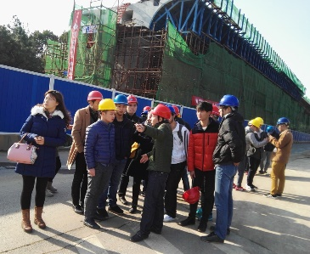
桥梁构造学习 桥梁施工学习（施工仿真软件） 桥梁工程课程实训
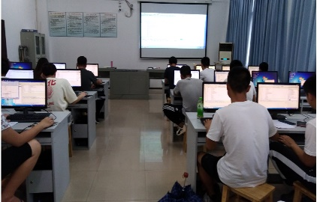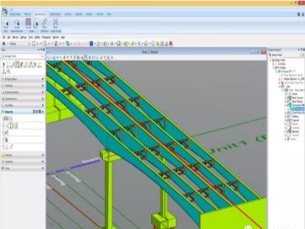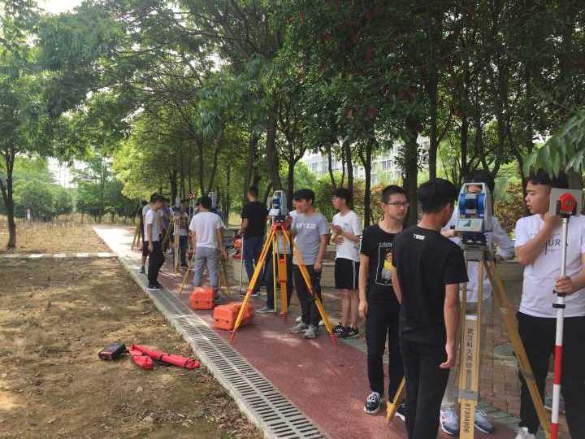
公路工程造价学习 BIM建模（软件学习） 工程测量学习 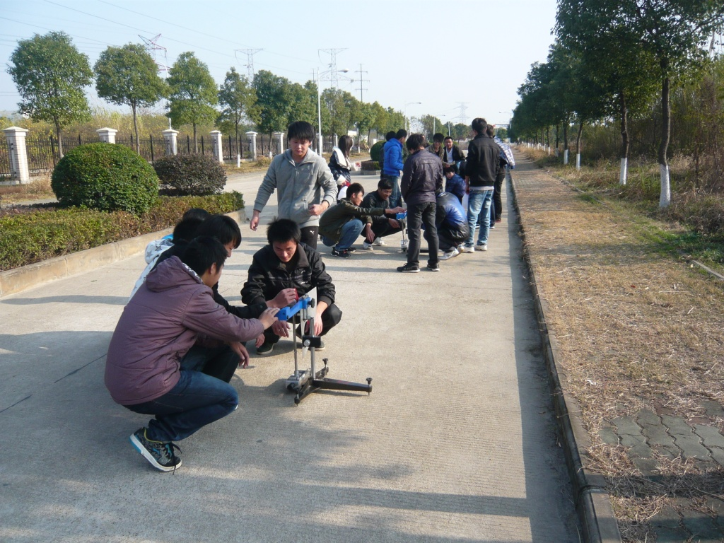 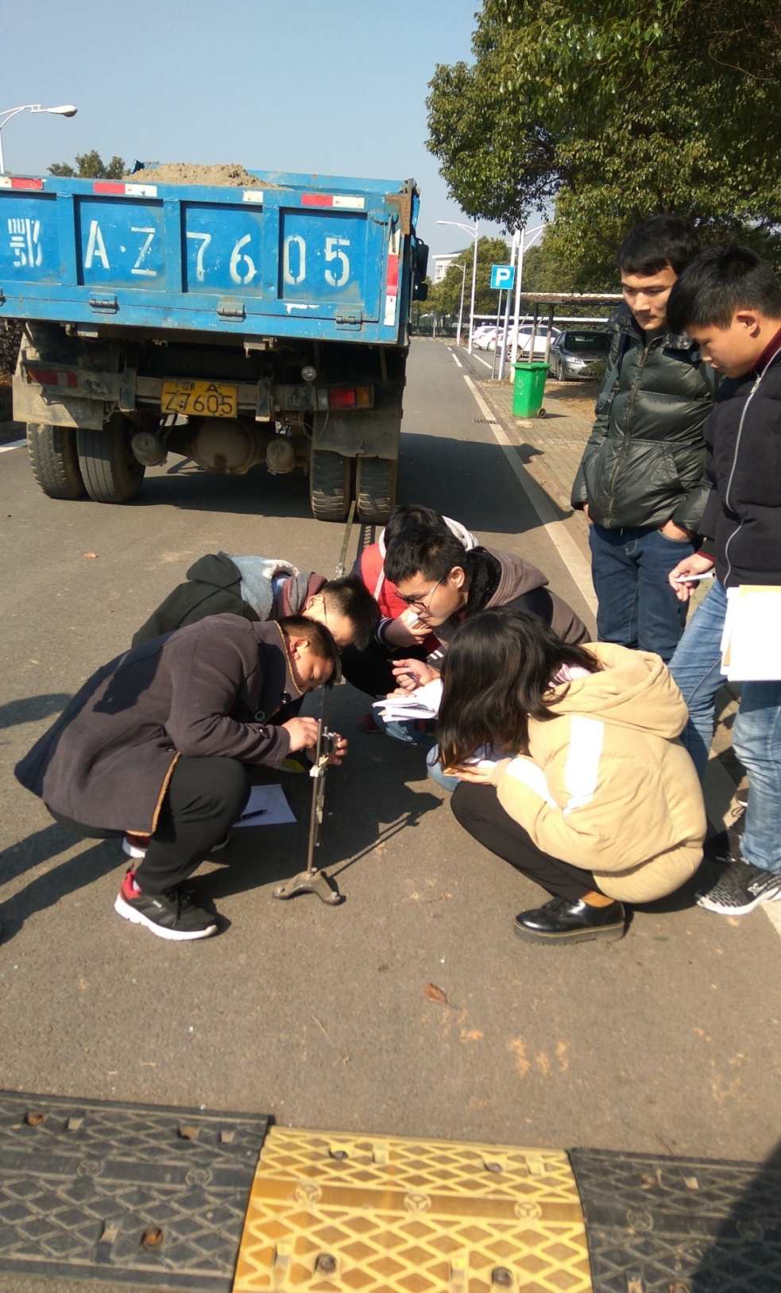 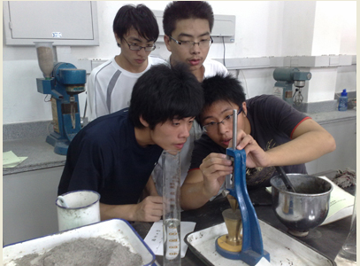
道路质量检测学习 道路质量检测学习 工程材料学习

四、我们的实力？
1教师团队
本专业专任教师15人，其中副教授/高级工程师5人，讲师及工程师职称5人 ；8人具有硕士以上学位；具有注册道路工程师、注册造价师、测绘师、监理师、高级工程师、工程师等“双师型”教师10人，比例达100% ；聘请汉阳市政总工程师荆武担任企业带头人，聘请楚天技能名师1人。专业教师参加国家级信息化教学能力大赛获奖6人.次，参加省级教学能力大赛获奖9人次。
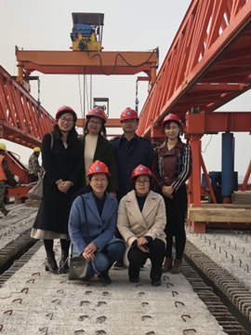

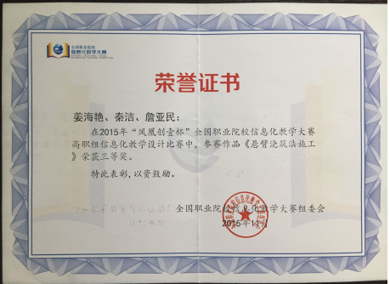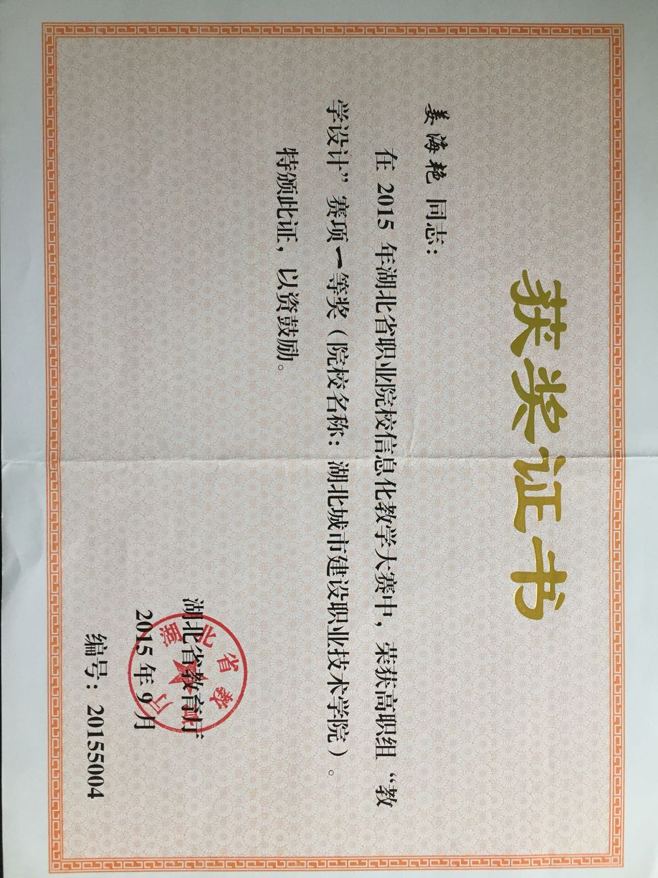
全国信息化教学设计大赛获奖证书 湖北省信息化教学大赛获奖证书
2专业实践条件
依托湖北建设职业教育集团，与中铁大桥局、中建三局、中交二航局、汉阳市政等十余家大型企业合作办学，教师自主创新，校企共建共享，建成辐射力广，社会声誉高的路桥综合性实训基地，教学资源丰富，实训条件一流。
（1）校内实训条件
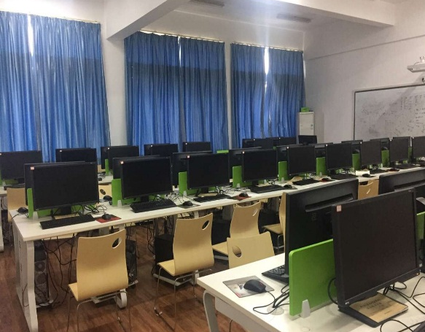
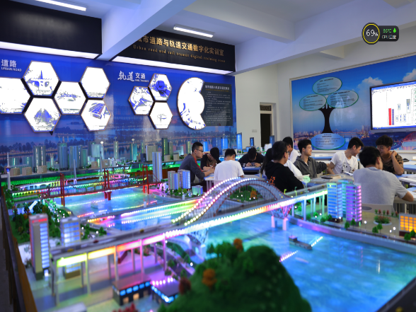

路桥虚拟仿真实训中心 路桥数字化实训中心
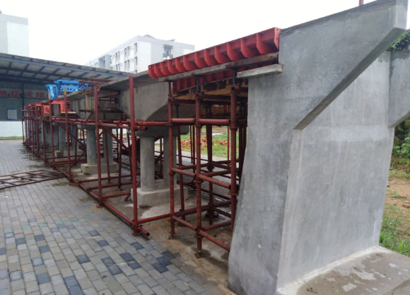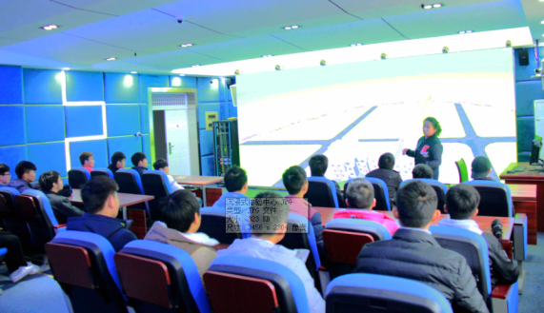
路桥模拟实操实训中心 沉浸式体验中心
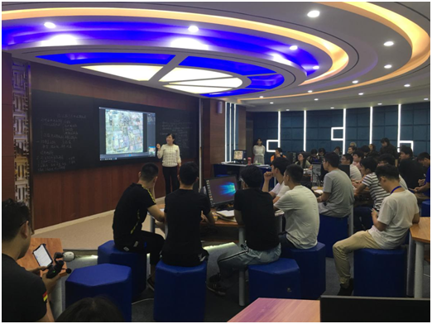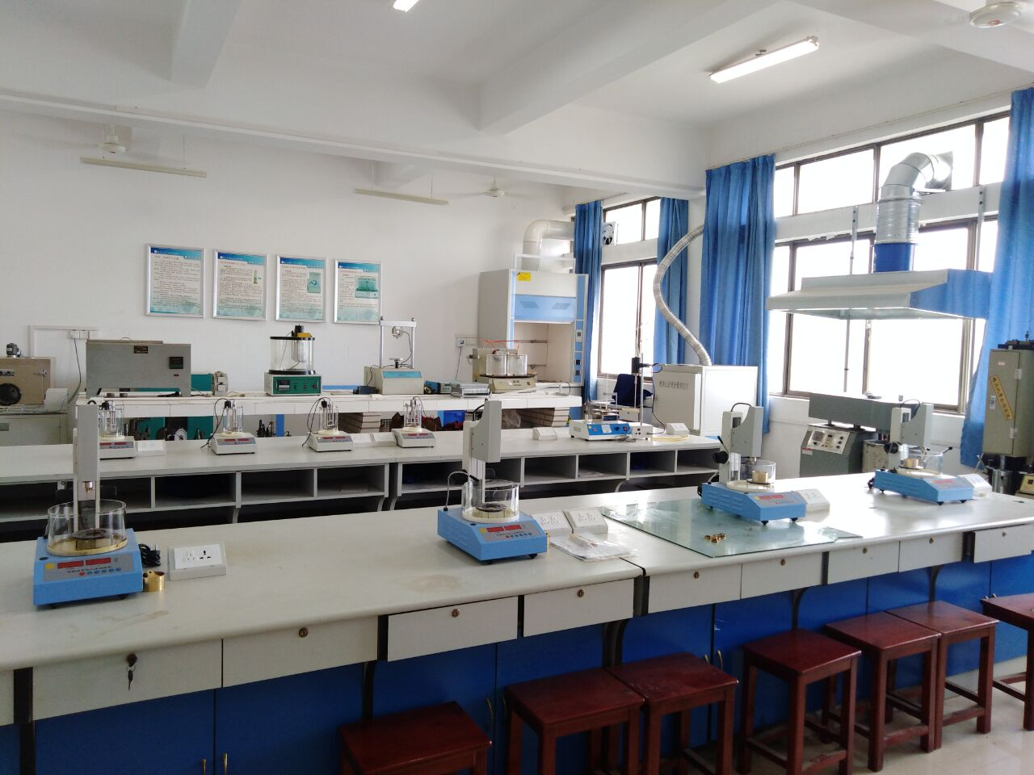

空中 空中课堂 沥青实验室
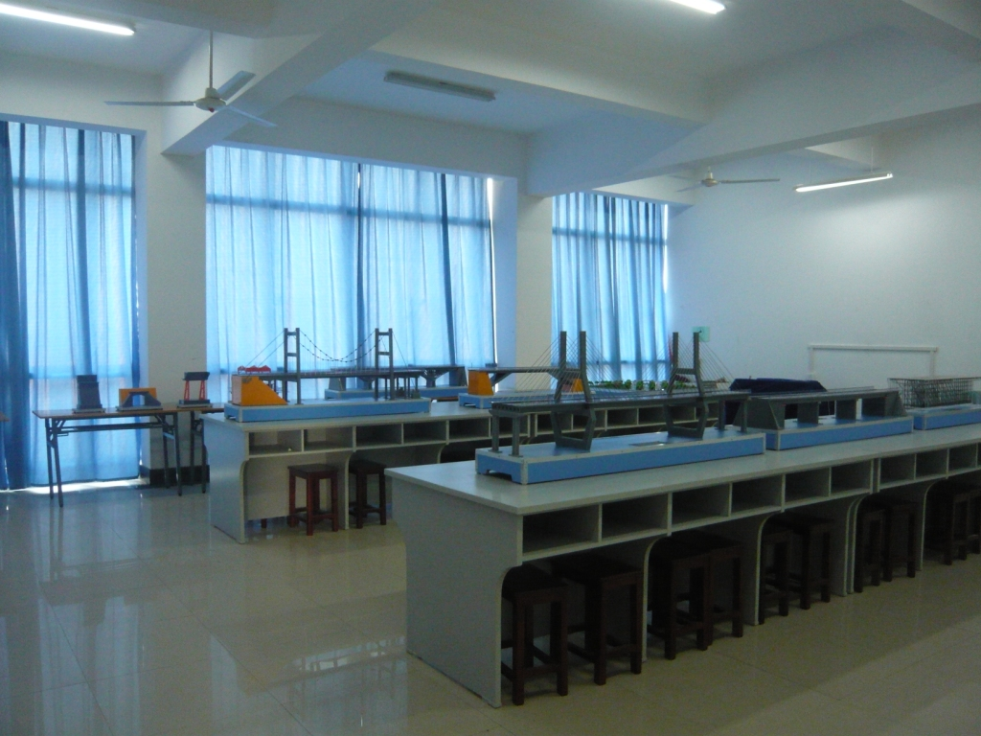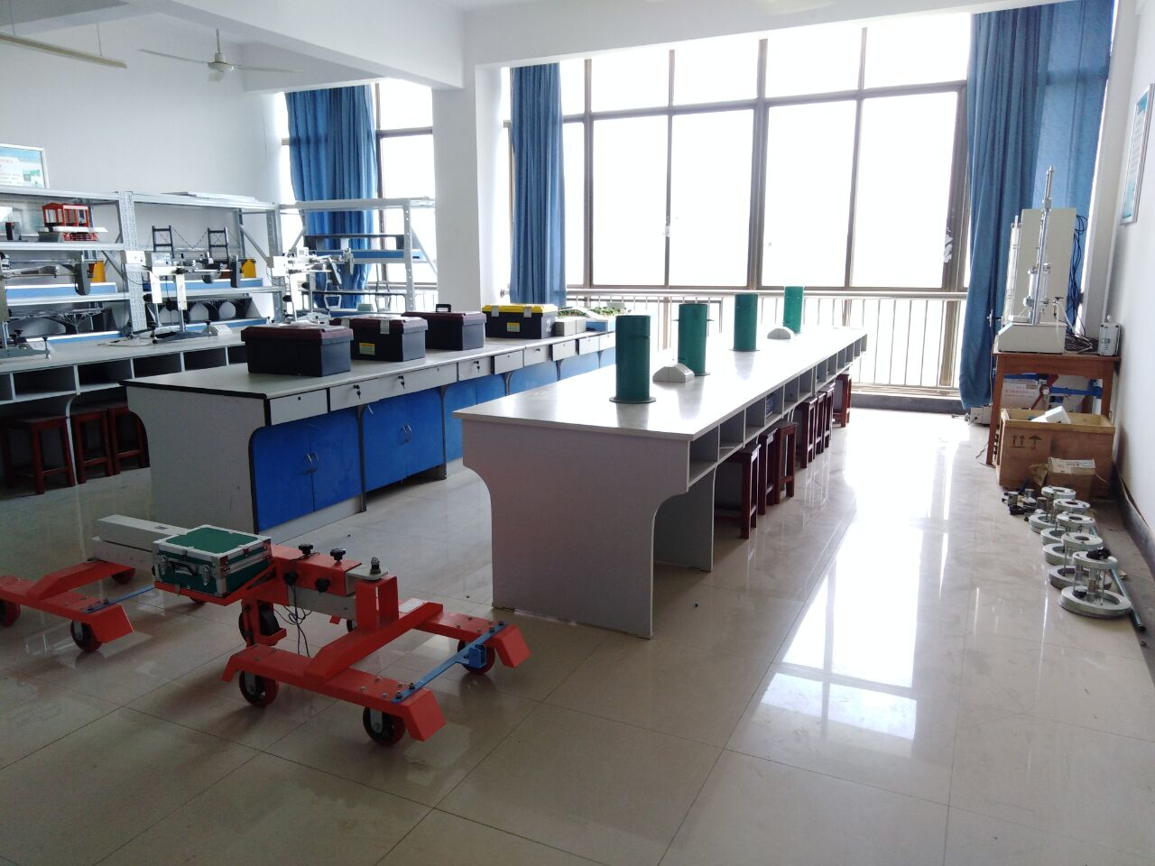
路桥模型室 路桥检测实训室

（2）校外实训（实习）基地

序号 | 基地名称 | 功 能
1 | 中建铁路投资建设集团有限公司华中分公司 | 顶岗实习、课程实训
2 | 武汉建工集团股份有限公司 | 顶岗实习、课程实训
3 | 武汉汉阳市政集团有限公司 | 顶岗实习、课程实训
4 | 中建三局第一建设工程有限责任公司基础设施工程分公司 | 顶岗实习、课程实训
5 | 中交二航局六公司检测分公司 | 顶岗实习、课程实训
6 | 武汉城建集团路桥公司 | 认识实习、顶岗实习
7 | 兰州交大工程咨询有限责任公司 | 认识实习、顶岗实习
8 | 武汉纵横天地空间信息技术有限公司 | 顶岗实习
9 | 中建三局二公司华中公司 | 认识实习、顶岗实习
10 | 武汉市奥鑫市政建设公司 | 认识实习、顶岗实习
11 | 苏州市政园林工程集团有限公司武汉分公司 | 认识实习、顶岗实习
12 | 中国建筑第四工程局铁路公司 | 认识实习、顶岗实习
13 | 武汉鸣辰建设集团有限公司 | 认识实习、顶岗实习
14 | 广东天衡工程建设咨询监理有限公司 | 认识实习、顶岗实习
15 | 华中科技大学检测中心 | 认识实习、顶岗实习
16 | 龙泉山测量实训基地 | 认识实习
17 | 中国地质大学博物馆 | 测量综合实训
18 | 黄石国家地质公园 | 专项实训
19 | 武汉市桥梁公园 | 专项实训

